Лысый Дмитрий ПИН-34

Лабораторная работа №1

Схемы данных

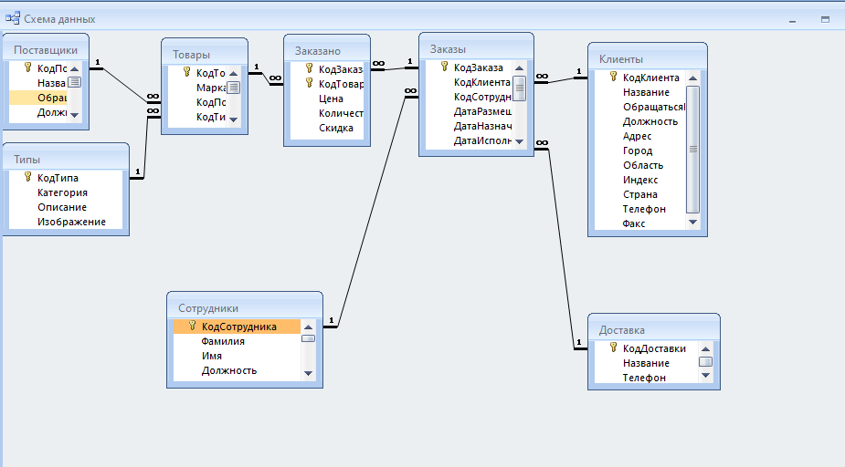

Для таблицы “Товары” таблицы “Поставщики” и “Типы” являются подчинёнными, а таблица “Товары” является главной для них.

Для таблицы “Заказано” подчиненными являются таблицы “Товары” и “Заказы”, а “Заказано” – главная.

Для таблицы “Заказы” подчинённые таблицы являются: “Клиенты” “Сотрудники” “Доставка”.

Изучил Таблицу “Доставка”

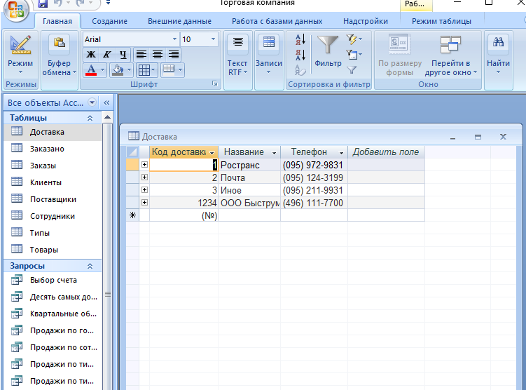

Изучил Таблицу “Заказано” 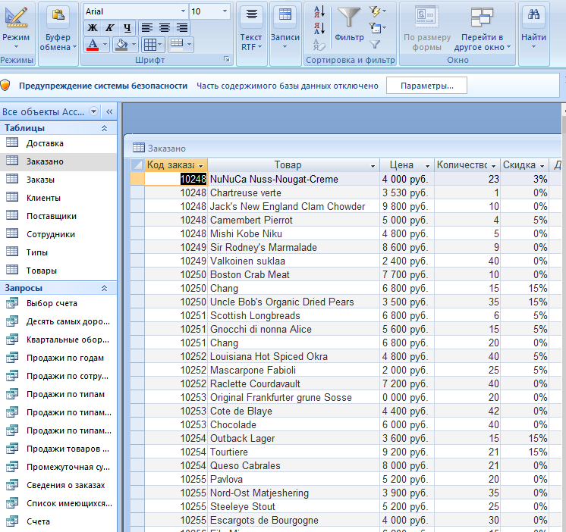

Изучил Таблицу “Заказы”

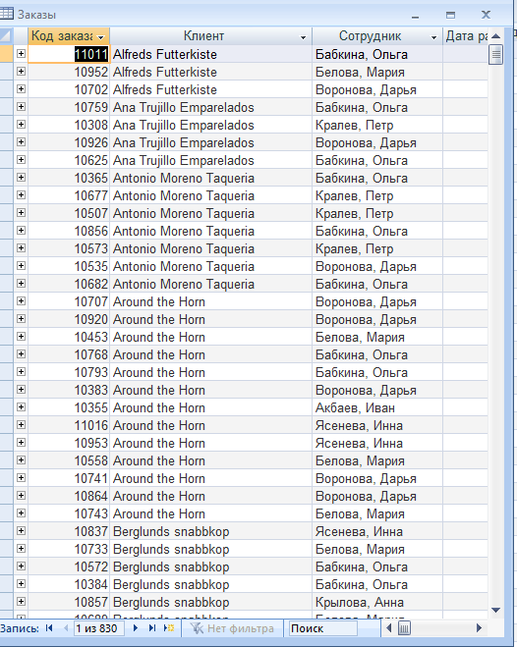

Изучил Таблицу “Клиенты”

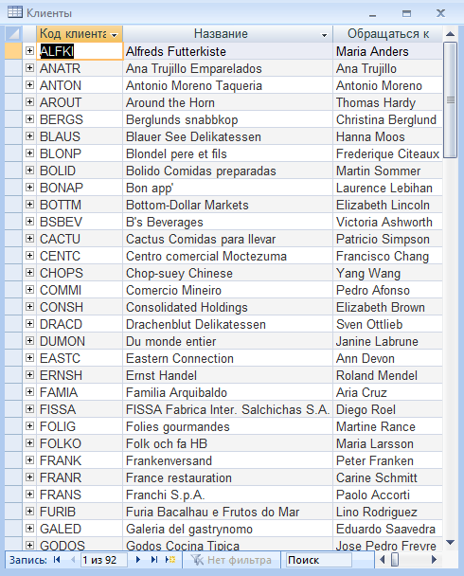

Изучил Таблицу “Поставщики”

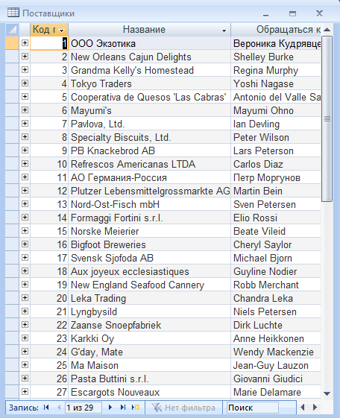

Изучил Таблицу ”Сотрудники”

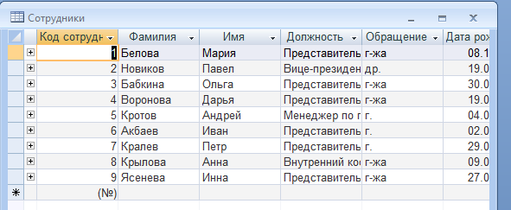

Изучил Таблицу “Типы”

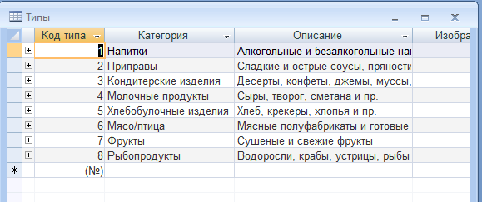

Изучил Таблицу “Товар”

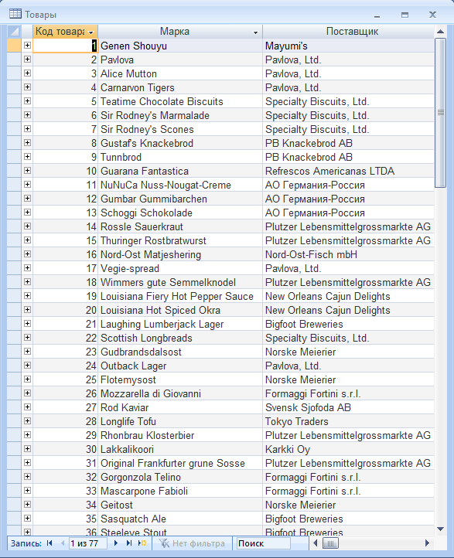

Таблицы и их возможности.

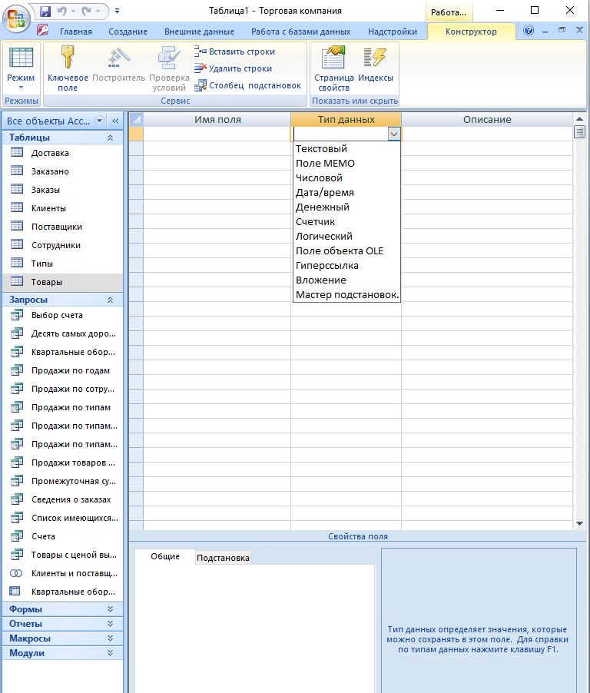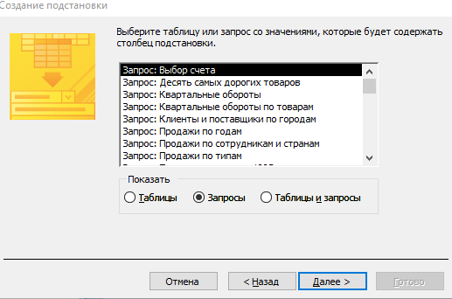

1. Выполнил запрос ”Десять самых дорогих товаров”.

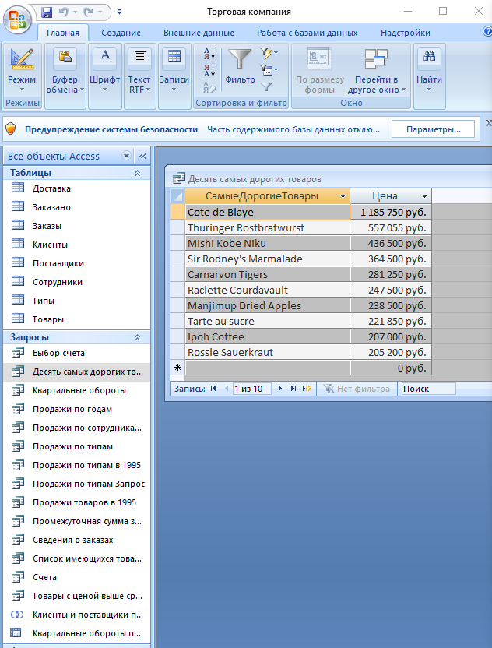

1. Выполнил запрос ”Продажи товаров в 1995”.

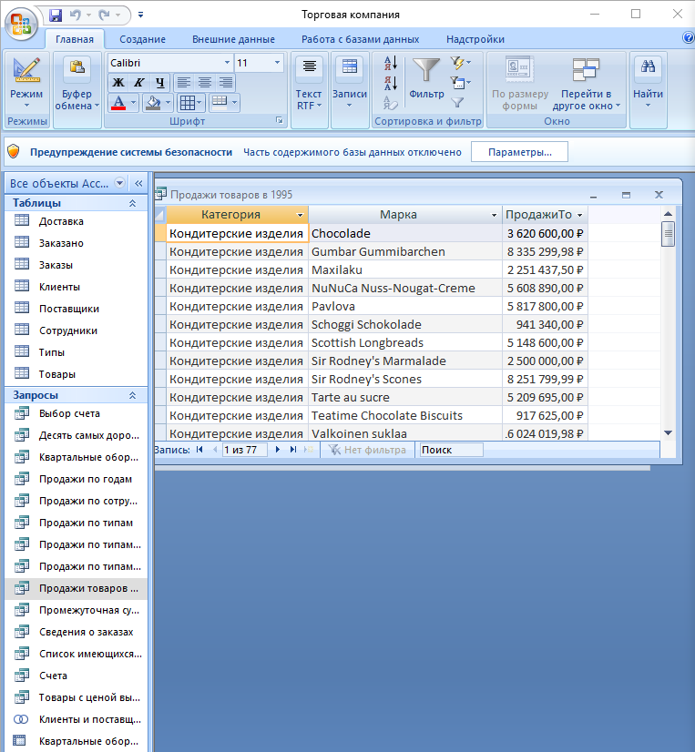

1. Выполнил запрос ”Промежуточная сумма заказа”.

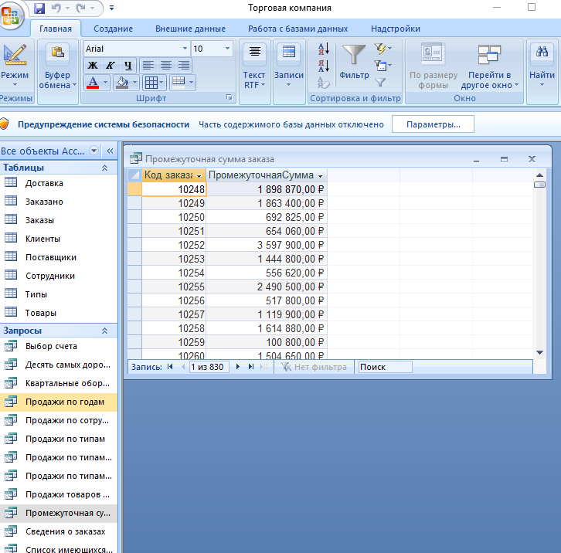

1. Выполнил запрос ”Счета ”.

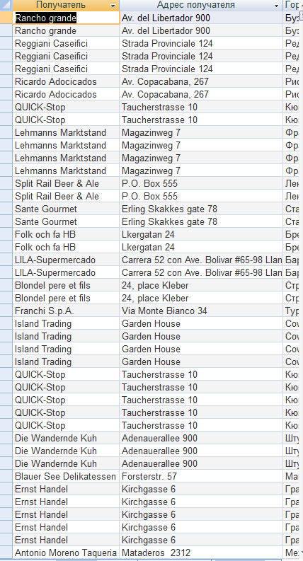

5)Выполнил запрос “Товар с ценой выше средней”.

| **Товары с ценой выше средней** | |
| --- | --- |
| **Марка** | **Цена** |
| Cote de Blaye | 1 185 750 руб. |
| Thuringer Rostbratwurst | 557 055 руб. |
| Mishi Kobe Niku | 436 500 руб. |
| Sir Rodney's Marmalade | 364 500 руб. |
| Carnarvon Tigers | 281 250 руб. |
| Raclette Courdavault | 247 500 руб. |
| Manjimup Dried Apples | 238 500 руб. |
| Tarte au sucre | 221 850 руб. |
| Ipoh Coffee | 207 000 руб. |
| Rossle Sauerkraut | 205 200 руб. |
| Vegie-spread | 197 550 руб. |
| Schoggi Schokolade | 197 550 руб. |
| Northwoods Cranberry Sauce | 180 000 руб. |
| Alice Mutton | 175 500 руб. |
| Gnocchi di nonna Alice | 171 000 руб. |
| Queso Manchego La Pastora | 171 000 руб. |
| Gudbrandsdalsost | 162 000 руб. |
| Mozzarella di Giovanni | 156 600 руб. |
| Camembert Pierrot | 154 000 руб. |
| Wimmers gute Semmelknodel | 149 625 руб. |
| Perth Pasties | 147 600 руб. |
| Mascarpone Fabioli | 144 000 руб. |
| Gumbar Gummibarchen | 140 535 руб. |
| Ikura | 139 500 руб. |
| Uncle Bob's Organic Dried Pears | 135 000 руб. |

6)”Квартальные обороты”

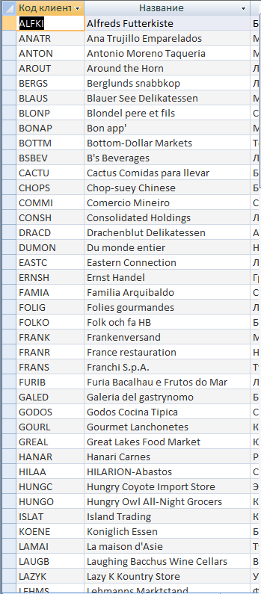

7)”Продажи по типам Запрос”

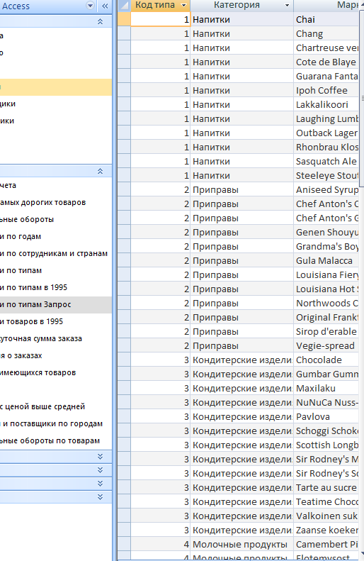

8)”Список имеющихся товаров”

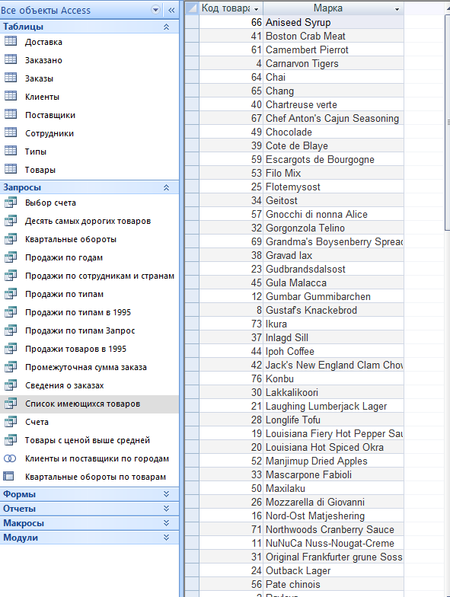

9)”Клиенты и поставщики по городам”

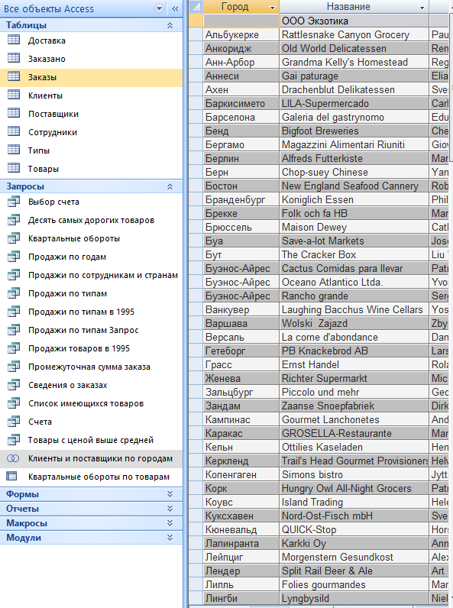

10) “Продажи по типам”

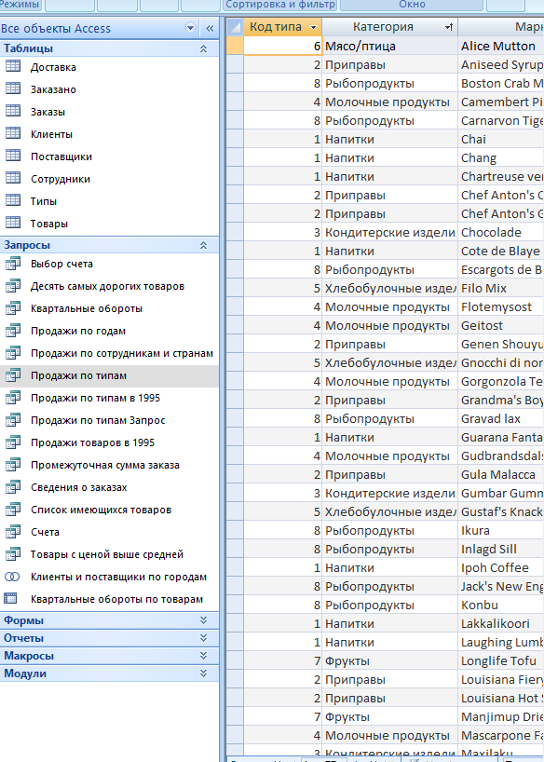

Формы:

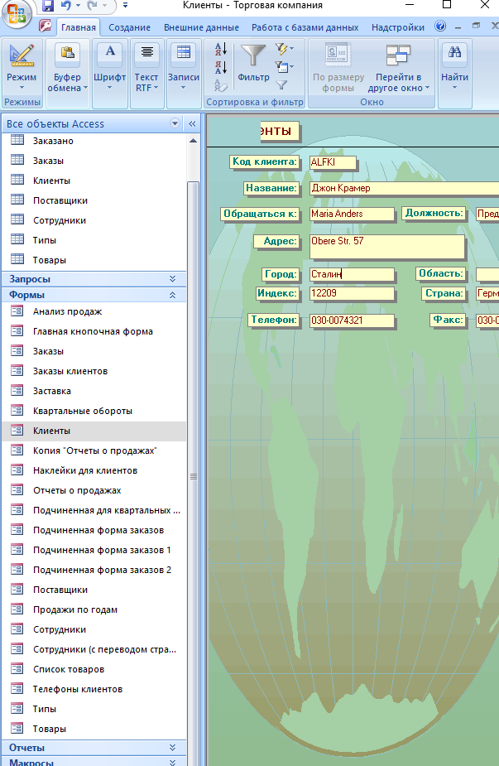

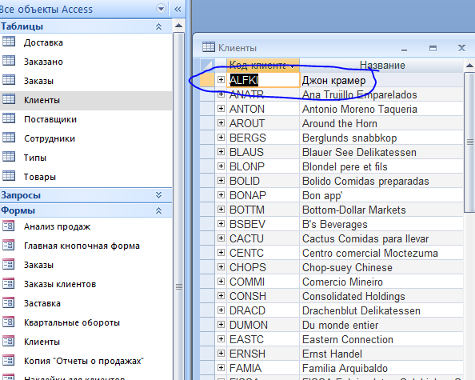

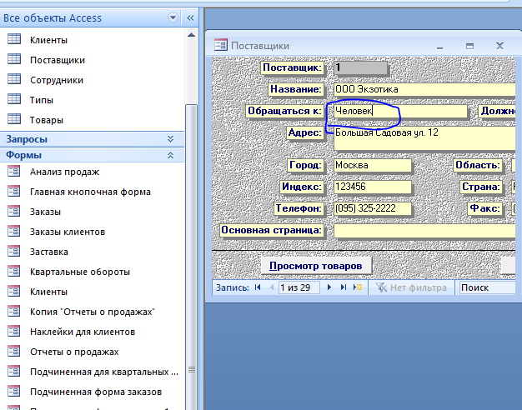

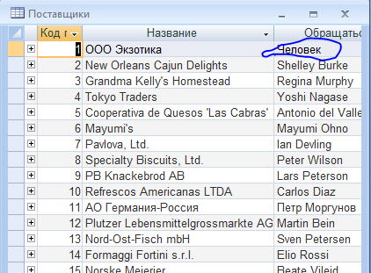

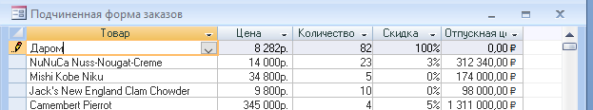

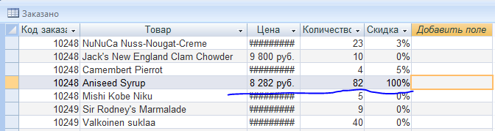

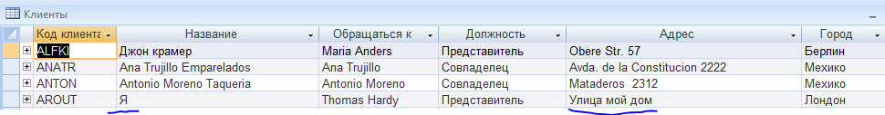

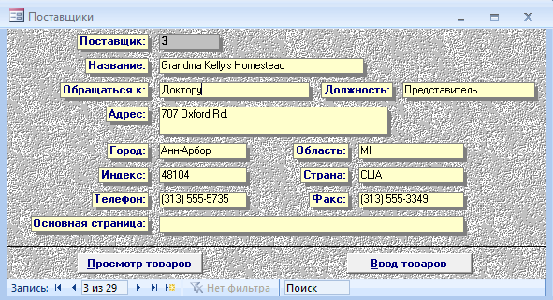



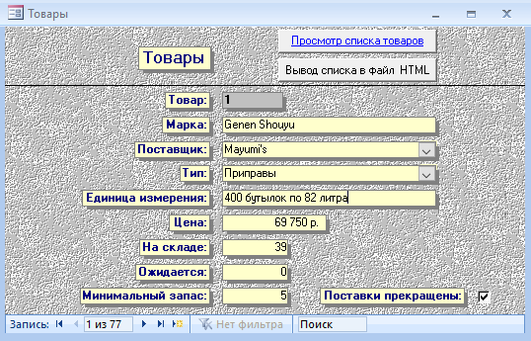

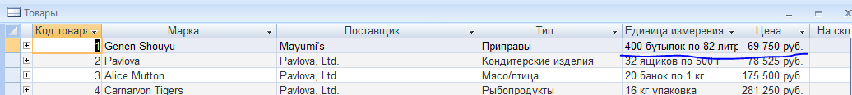

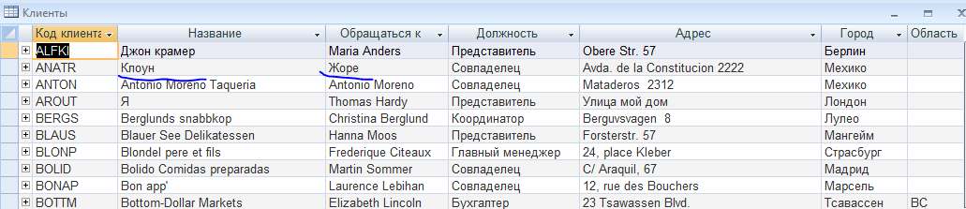

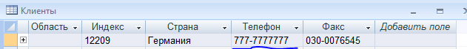

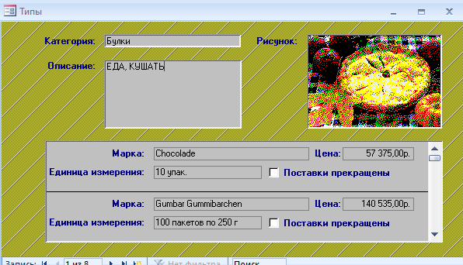

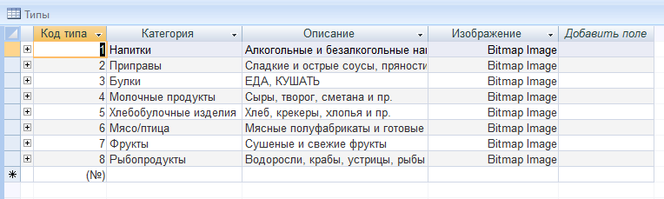

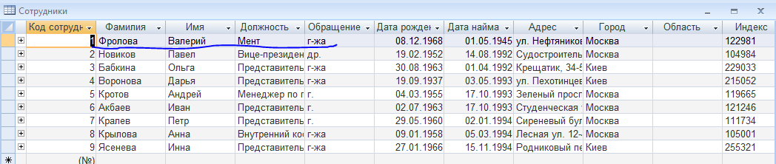

Задание 2



Для таблицы “Товары” таблицы “Поставщики” и “Типы” являются подчинёнными, а таблица “Товары” является главной для них.

Для таблицы “Заказано” подчиненными являются таблицы “Товары” и “Заказы”, а “Заказано” – главная для них.

Для таблицы “Заказы” (Главная для следующих таблиц) подчинённые таблицы являются: “Клиенты” “Сотрудники” “Доставка”.